Instituto Politécnico Nacional

Escuela Superior de Cómputo

Electrónica Analógica

Práctica no. 8:

Comparadores de Voltaje

Profesor: Sergio Cancino Calderón

Equipo #6

Alumnos:

* Álvarez Barajas Enrique - 2014030045
* Calva Hernández José Manuel - 2017630201

Grupo: 2CM1

Fecha de realización: 10 – Noviembre – 2017

Fecha de entrega: 24 – Noviembre – 2017

# Objetivos

# Comprobar el uso de los comparadores simples y con histéresis

# Realizar con los comparadores simples algunas aplicaciones.

# Realizar con los comparadores con histéresis algunas aplicaciones.

# Interpretar los resultados obtenidos para los circuitos realizados.

# Material y Equipo

Material:

1 Tablilla de experimentación PROTO BOARD.

3 Cables coaxial

1m. con terminal BNC- caimán.

4 Cables de 1.50 m BANANA – CAIMAN.

10 Amplificadores operacionales 741.

13 Resistores de 1 KΩ a ¼ W

1 Resistor de 680 Ω a ¼ W

2 Resistor de 10 K Ω a ¼ W

2 Resistor de 180 Ω a ¼ W

1 Resistor de 3.9 k Ω a ¼ W

1 Resistor de 2.2 k Ω a ¼ W

4 Resistores de 100 Ω a ¼ W

2 Fotorresistencia de 10 k Ω

1 Diodo zener de 5.1 V a ½ W

2 Triac 2N6344 o equivalente

2 Opto acoplador MOC3011

5 LEDs rojos o de cualquier otro color.

4 Preset de 10 k Ω

1 Socket para un foco de 40W.

1 Foco de 40W.

1 Clavija.

2m. de cable duplex del No. 14

Equipo:

1 Fuente de alimentación dual + 12V y – 12V

1 Multimetro digital o analógico.

1 Generador de funciones 10Hz – 1MHz.

1 Osciloscopio de propósito general.

# Introducción

Los amplificadores operacionales se utilizan a menudo como comparadores para comparar la amplitud de un voltaje con otro. En esta aplicación, el amplificador operacional se utiliza en la configuración en lazo abierto, con el voltaje de entrada en una entrada y un voltaje de referencia en la otra.

Un comparador es un circuito basado en un amplificador operacional especializado que compara dos voltajes de entrada y produce una salida que siempre está en uno de dos estados, lo que indica la relación mayor o menor entre las entradas. Los comparadores proporcionan tiempos de conmutación muy rápidos y pueden tener capacidades adicionales (tales como un corto retardo de propagación o voltajes de referencia internos) para optimizar la función de comparación. Por ejemplo, algunos comparadores de ultra alta razón pueden tener retardos de propagación tan pequeños como de 500 ps. Debido a que la salida siempre se encuentra en uno de dos estados, los comparadores frecuentemente se utilizan como interfase entre un circuito analógico y uno digital.

En aplicaciones menos críticas, un amplificador operacional que funciona sin realimentación negativa (en lazo abierto) a menudo se utiliza como comparador. Aun cuando los amplificadores operacionales son mucho más lentos y carecen de otras características especiales, disponen de una ganancia en lazo abierto muy alta, lo que les permite detectar diferencias muy pequeñas en las entradas. En general, los comparadores no pueden ser utilizados como amplificadores operacionales, pero éstos sí pueden ser utilizados como comparadores en aplicaciones no críticas. Debido a que un amplificador operacional sin realimentación negativa es en esencia un comparador, se examinará la función de comparación mediante un amplificador operacional típico.

**Detección del nivel cero**

Una aplicación de un amplificador operacional utilizado como comparador es determinar cuándo un voltaje de entrada sobrepasa cierto nivel.

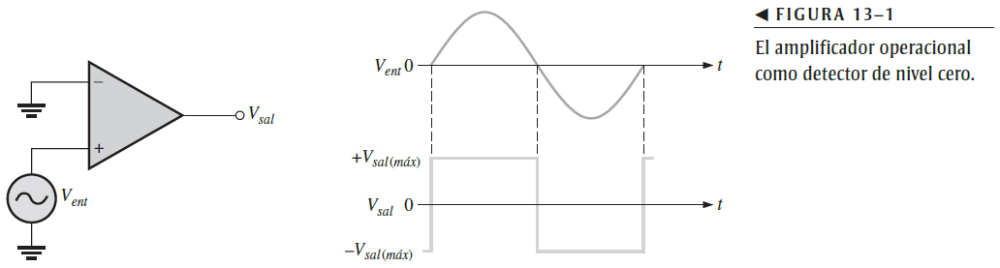

**Detección de nivel distinto de cero**

El detector de nivel cero en la anterior puede ser modificado para detectar voltajes positivos y negativos conectando una fuente de voltaje de referencia a la entrada inversora ( - ). Una configuración más práctica se muestra en la figura siguiente que utiliza un divisor de voltaje para fijar el voltaje de referencia, VREF, de la siguiente forma:



donde +V es el voltaje de alimentación de cd positivo del amplificador operacional. El circuito posterior utiliza un diodo zener para establecer el voltaje de referencia (VREF= VZ).

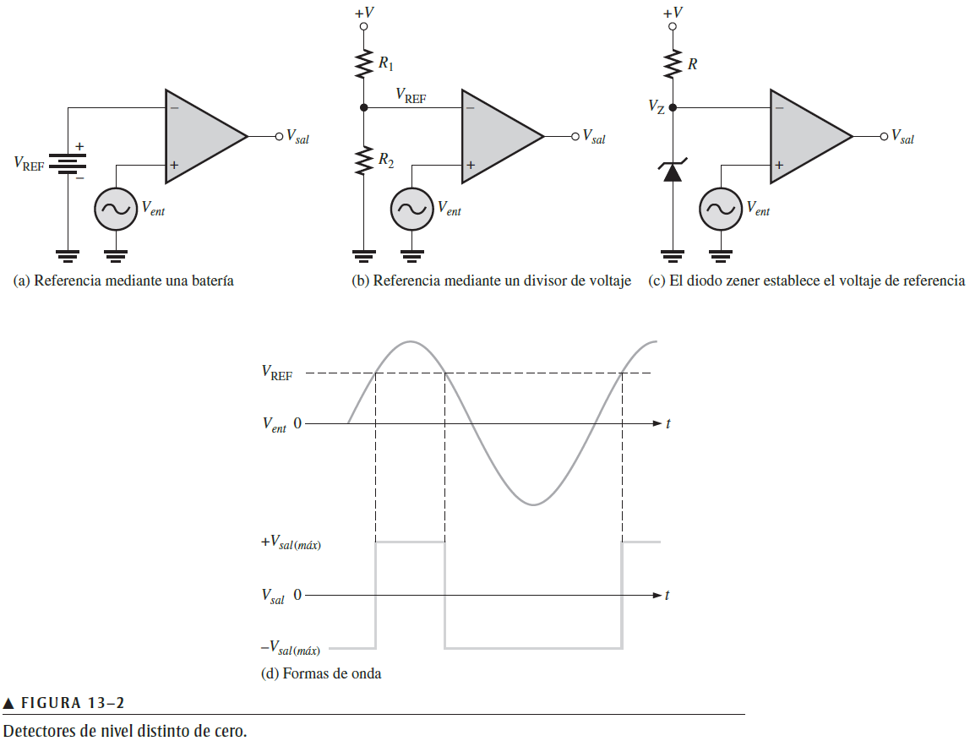

**Reducción de los efectos del ruido con histéresis**

Un voltaje de salida errático provocado por ruido en la entrada ocurre porque el comparador basado en un amplificador operacional cambia de estado de salida negativa a su estado de salida positiva al mismo nivel de voltaje de entrada que lo hace cambiar en la dirección opuesta, de positivo a negativo. Esta condición inestable ocurre cuando el voltaje de entrada presenta variaciones alrededor del voltaje de referencia y cualquier fluctuación de ruido pequeña hace que el comparador cambie primero en una forma y luego en la otra.

Para hacer que el comparador sea menos sensible al ruido, se puede utilizar una técnica que incorpora realimentación positiva, llamada histéresis. Básicamente histéresis significa que existe un nivel de referencia más alto cuando el voltaje de entrada pasa de un valor más bajo a uno más alto que cuando pasa de un valor más alto a uno más bajo. Un buen ejemplo de histéresis es un termostato casero que prende el horno a una temperatura y lo apaga a otra.

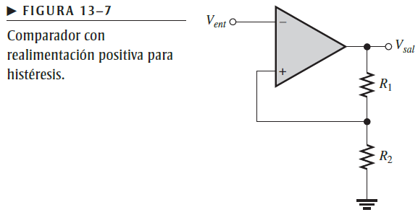

# Desarrollo

## Detector de cruce por cero no inversor

Construya el circuito que se muestra en la siguiente figura, introduzca una señal senoidal de 16Vpp a una frecuencia de 1kHz en la terminal de entrada.

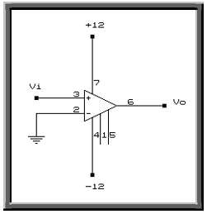

Dibuje las formas de onda obtenidas de las señales de entrada y de salida.

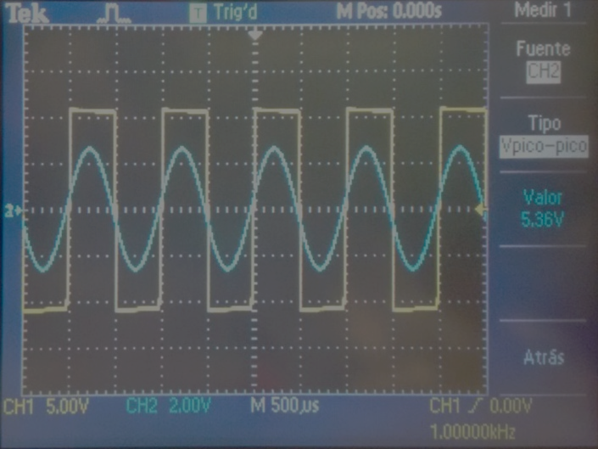

Con el mismo circuito y la misma señal de entrada observe la función de transferencia en el osciloscopio en el modo x-y, dibuje la señal a continuación

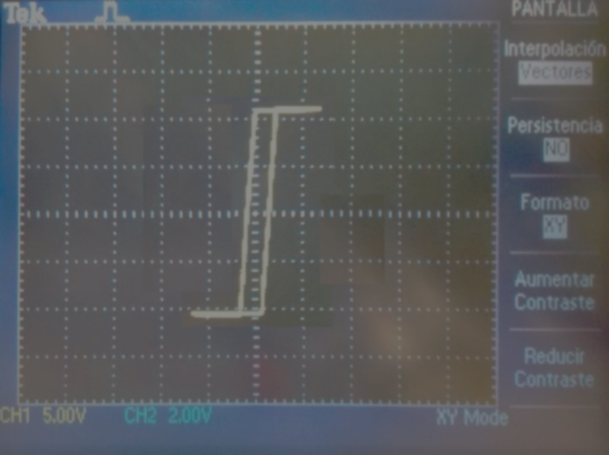

## Detector de cruce por cero inversor

Construya el circuito que se muestra en la siguiente figura, introduzca una señal senoidal de 16Vpp a una frecuencia de 1kHz en la terminal de entrada.

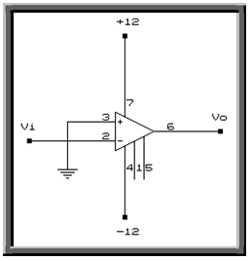

Dibuje las formas de onda obtenidas de las señales de entrada y de salida.

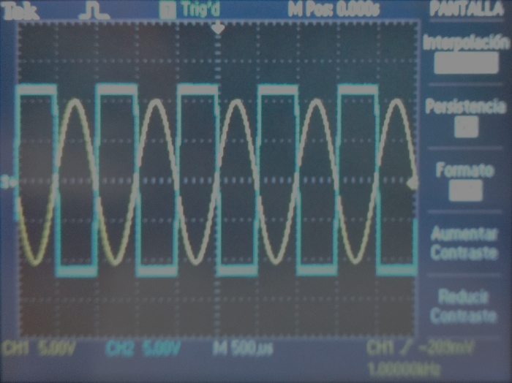

Con el mismo circuito y la misma señal de entrada observe la función de transferencia en el osciloscopio en el modo x-y, dibuje la señal a continuación

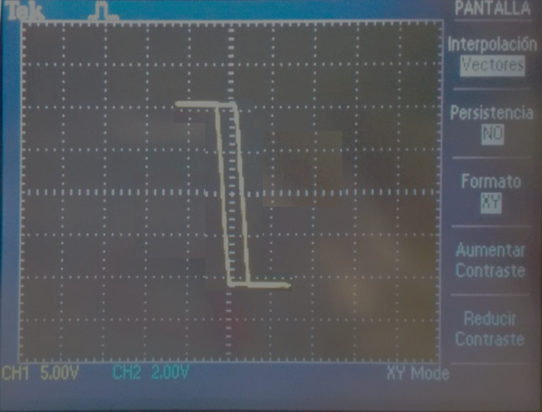

## Detector de cruce por cero inversor con histéresis

Construya el circuito que se muestra en la siguiente figura, introduzca una señal senoidal de 16Vpp a una frecuencia de 1kHz en la terminal de entrada.

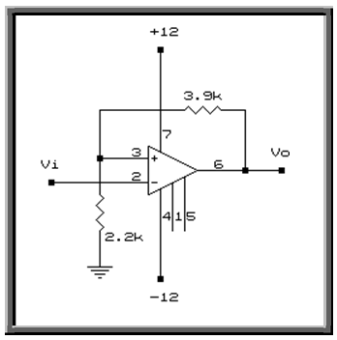

Dibuje las formas de onda obtenidas de las señales de entrada y de salida.

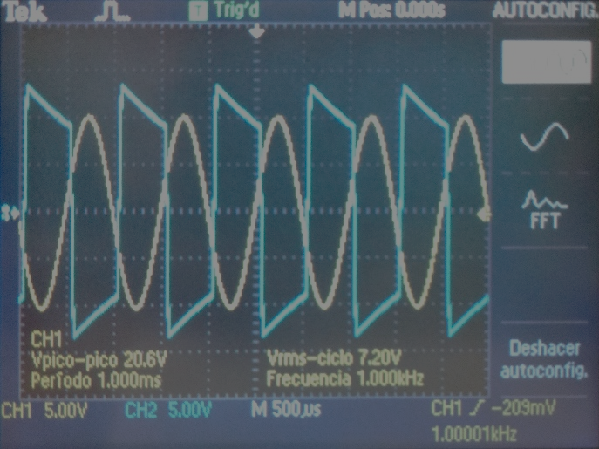

Con el mismo circuito y la misma señal de entrada observe la función de transferencia en el osciloscopio en el modo x-y, dibuje la señal a continuación

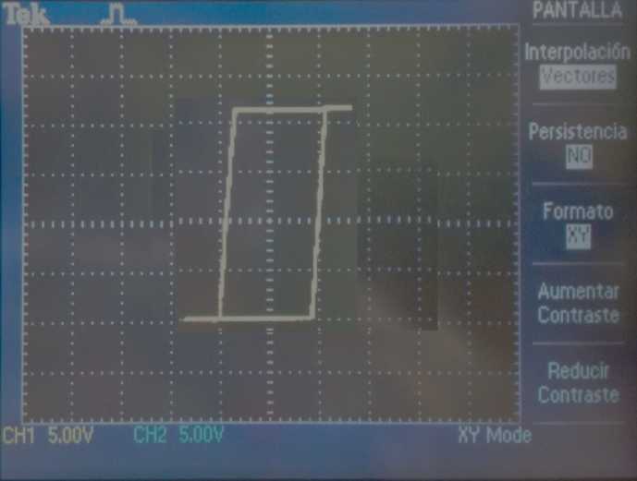

voltaje de histeresis de la señal obtenida

VH = 10 v

## Aplicaciones del detector de nivel de voltaje.

Construya el circuito de la siguiente figura.

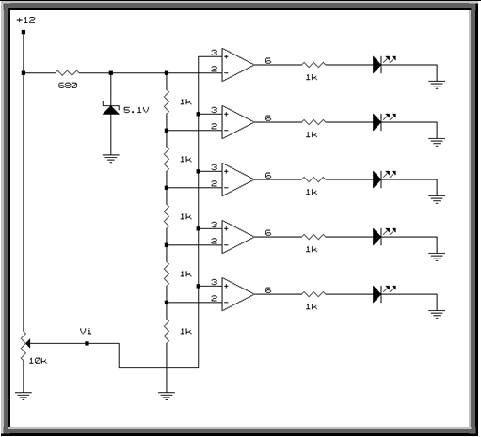

NOTA: En todos los amplificadores operacionales se alimentaran con  12V de alimentación.

Mida con multimetro el voltaje de entrada (Vi) y registre a que voltaje de entrada se enciende cada uno de los LEDs.

|  |  |
| --- | --- |
| LED | Voltaje de Entrada |
| 1 | 2.06v |
| 2 | 4.29v |
| 3 | 6.46v |
| 4 | 8.63v |
| 5 | 10.92v |

A continuación arme el siguiente circuito y ajuste el preset hasta que el foco se encienda y apagué cuando ocurra un adecuado el funcionamiento.

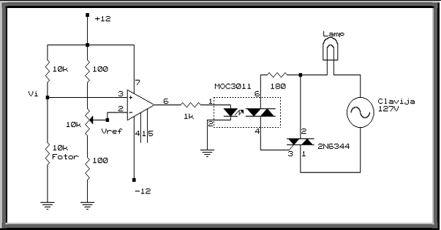

Mida el voltaje de referencia (Vref) una vez que haya ajustado el circuito y regístrelo en la tabla, mida también el voltaje de la fotorresistencia (Vi) cuando haya luz y cuando este oscuro y regístrelos también en la tabla.

|  |  |
| --- | --- |
|  | Voltaje |
| Voltaje de Referencia | 7.28v |
| Voltaje de la fotorresistencia a la luz | 6.23v |
| Voltaje de la fotorresistencia en la oscuridad | 8.93v |

## Aplicaciones del detector de nivel de voltaje con histéresis.

Construya el siguiente circuito y ajuste los presets hasta que el foco encienda y se apagué de una manera apropiada y de forma que no existan oscilaciones (ruido) en el foco.

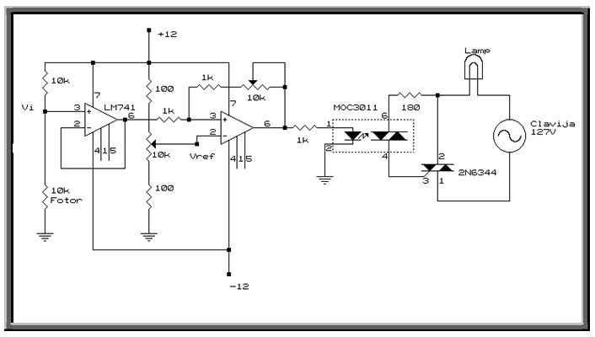

Mida el voltaje de referencia (Vref) una vez que haya ajustado el circuito y regístrelo en la tabla, mida también el voltaje de la fotorresistencia (Vi) cuando haya luz y cuando este oscuro y regístrelos también en la tabla y el valor de la resistencia nR (valor de la resistencia entre las terminales 3 y 6 del amplificador operacional que funciona como comparador con la fuente de alimentación apagada).

|  |  |
| --- | --- |
| Voltaje de Referencia | 8.8v |
| Valor de la resistencia nR | 6.48kΩ |
| Voltaje de la fotorresistencia a la luz | 6.28v |
| Voltaje de la fotorresistencia en la oscuridad | 8.4v |

# Cuestionario

1. Menciona 5 aplicaciones en las cuales se emplean los comparadores.

Circuito detector de sobre-temperatura, Conversión analógica a digital (A/D), Detector de nivel, Detector de ventana, Medidor gráfico de barras.

1. ¿Cuál es el máximo y mínimo voltaje de salida en los circuitos comparadores?

Varía dependiendo del circuito dado que tiene relación con el voltaje de saturación, pero en nuestro caso concreto es de ±12v.

1. ¿Cuál es el caso en el que el voltaje de salida es cero?

Cuando el voltaje es igual al voltaje de referencia

1. Los voltajes de referencia utilizados en los comparadores de voltajes de que circuitos pueden provenir.

Puedes provenir de distintos lugares, desde una fuente de alimentación básica, hasta otros circuitos elaborados como los amplificadores que realizamos la práctica pasada

1. ¿Qué finalidad tiene el seguidor de voltaje del en el circuito de la aplicación del detector de voltaje con histéresis?

La finalidad de éste es proporcionar estabilidad a la señal que será enviada al foco, al ajustarlo con el preset nos aseguramos de mantener estable ésta en ausencia de estímulos que la hayan generado.

# Conclusiones

### Individuales

Enrique: En el desarrollo de esta práctica, pudimos revisar y comprobar las distintas configuraciones que tienen los comparadores de voltaje. Gracias a eso, pudimos ver de mejor manera su funcionamiento, la necesidad de que deben de estar polarizados siempre, sin importar la configuración que sea o si esté indicado en el diagrama, esto es un detalle necesario para su funcionamiento. Además, en una de las configuraciones más representativas es la del foco de corriente alterna, porque tenía un voltaje negativo, pero de igual manera se encendió el foco, así que desde mi punto de vista fue el más representativo.

Manuel: Con el término de la práctica pudimos observar la aplicación de los comparadores de voltaje, ya que al poder poner a prueba la señal contra el voltaje de referencia era posible detectar el nivel de la primera, por tanto, esto nos permite usarlo en otros términos más útiles en un futuro. Por otra parte, en el mismo circuito pudimos notar como se pasa de un voltaje de saturación negativo a uno positivo y viceversa.  
Esto último se vio repetido en los demás circuitos que eran bastante similares, sin embargo, en el más evidente era el del foco, ya que el foto se encontraba apagado al encontrarse en un voltaje de saturación negativa, sin embargo, al colocar la mano en la fotorresistencia, pasábamos a un voltaje de referencia positivo debido a que el valor de ésta se veía reducido.

### Equipo

La práctica fue un poco complicada de realizar, ya que los circuitos para medir niveles de voltajes fueron más complicados y esto provocó que nos retrasáramos armándolos. Pero la práctica al final pudimos realizarla sin mayor complicación, salvo unos detalles en las gráficas debido a que no centramos el osciloscopio como debíamos hacerlo.   
En cuanto a los comparadores, pudimos observar otra aplicación más de los amplificadores de voltaje que comenzamos a ver en la práctica pasada, sin embargo, esta aplicación es bastante particular ya que conlleva más conocimientos como el de la histéresis, que nos permite saber y reducir el ruido en un circuito lo que nos permite realizar una mejor lectura de las señales al obtenerlas de una manera más clara.

# Bibliografía

* Boylestad, R. and Nashelsky, L. (2003). *Electrónica: Teoría de Circuitos y Dispositivos Electrónicos*. 8th ed. México: Pearso, Educación.
* Floyd, T. (2008). *Dispositivos electrónicos*. 8th ed. México: Pearson, Educación.

